Lp | Nazwa asortymentu | ilość | Cena jednostkowa netto | Stawka podatku VAT podana w % | Cena jednostkowa brutto |  | Wartość brutto (3x6) | Producent | Model
1 | 2 | 3 | 4 | 5 | 6 |  | 7 | 8 | 9
1. | Stół do sali odpraw dł. 1500 mm, szer. 600 mm, wys. 750 mm  Stoły wykonane z płyty laminowanej z jednego kawałka – blat 36 mm, brzegowany taśmą PCV 2mm, z nogami płycinowymi w kształcie litery H, z regulowaną wysokością, umożliwiające swobodne siedzenie z każdej strony; gr. blendy 18 mm, wysokość min. 150 mm, blenda od dołu zamontowana do blatu, całość stabilna, odpowiednio wzmocniona, w blacie przelot kablowy średnicy 60 mm z estetyczną zaślepką w kolorze stołu,  kolor: KLON | 5 szt.
2. | Stół do sali odpraw dł. 1500 mm, szer. 900 mm, wys. 750 mm  Stoły wykonane z płyty laminowanej z jednego kawałka – blat 36 mm, brzegowany taśmą PCV 2mm, z nogami płycinowymi w kształcie litery H, z regulowaną wysokością, umożliwiające swobodne siedzenie z każdej strony; gr. blendy 18 mm, wysokość min. 150 mm, blenda od dołu zamontowana do blatu, całość stabilna, odpowiednio wzmocniona, w blacie przelot kablowy średnicy 60 mm z estetyczną zaślepką w kolorze stołu, kolor: KLON | 2 szt.
3. | Mównica konferencyjna z płyty meblowej z oświetleniem - kolor popiel, Mównica z płyty meblowej, wym. wysokość 115 cm, szerokość 55 cm, głębokość 45 cm, kolor popiel, w zestawie dwie półki z otworem na przewody, pulpit prosty  z oświetleniem, godło państwowe przytwierdzone na stałe  zdjęcie poglądowe:  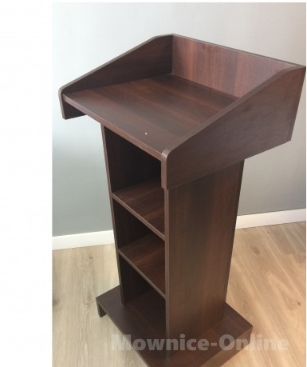 | 1 szt.
SUMA POZYCJI: |  |  |  |  |  | ………………………………. brutto

…....................................................................…
pieczęć i podpis lub czytelny osoby uprawnionej
składania oświadczeń woli w imieniu Wykonawcy

